QIGI-TD 组合式电气火灾监控探测器
使用说明书 v2.0
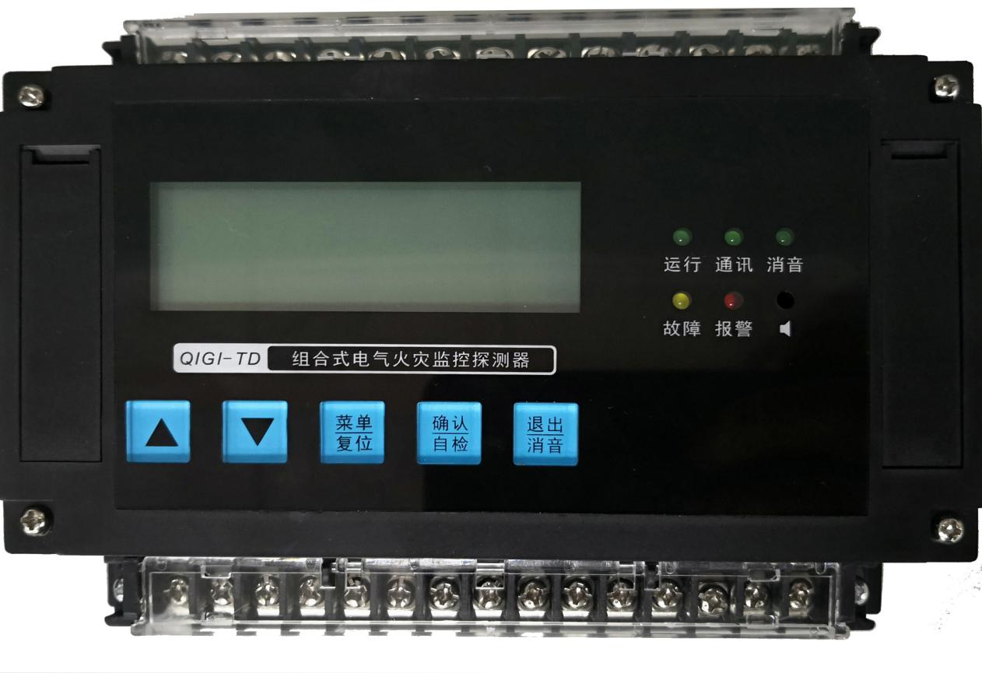

生 产 者：深圳市成华腾达实业有限公司
总部地址：深圳市宝安区西乡街道固戍华万工业园B栋一楼之二
生产企业：深圳市博思恒达电子有限公司
生产地址：深圳市宝安区西乡街道固戍水产井湾第一工业区A1栋4楼
服务热线：400-116-1610
编制日期：2018/9/20

简介
本电气火灾监控探测器由探测器模块和剩余电流互感器、温度传感器组成。可以配接本公司的PC端软件、可上传数据到第三方服务器和电气火灾监控主机。本探测器提供1路剩余电流和3路温度监控功能，可以本地、远程进行参数修改设置。

产品功能
①最多监控1路剩余电流和4路温度。
②实时显示当前剩余电流值和温度。
③具有声光报警、实时上传报警信息功能。
④485接口，支持标准modbus。内置DTU模块。
⑤1路脱扣（继电器）输出，2路IO输入。

技术特性
- 剩余电流检测范围：100-1000mA | - 剩余电流报警范围：200-1000mA
- 剩余电流精度：±5% | - 剩余电流响应时间： < 1s
- 误报警延时时间：0-60s | - 电源输入范围：AC90-260V
- 满负载功率：1.5W | - 最小功率：0.5W
- 有线通信类型 : RS485 | - 通信速率：9600bps
- 无线通信类型 : GPRS | - 通信速率：115200bps
- 使用温度：-10℃ - 40℃ | - 保存温度：-50℃ - 80℃
- 使用湿度：0% - 93%无结露  - 温度报警范围：45-140℃  - 温度传感器：≥4个 | - 保存湿度：0% - 95%无结露  - 剩余电流调节精度：1mA  - 温度调节精度：1℃

4、安装尺寸与端子接线
4.1安装尺寸图
环境
装置应安装在干燥、清洁、远离热源和强电磁场的地方。
安装位置
通常安装在开关柜中，可使装置不受油、污物、灰尘、腐蚀性气体或其他有害物质的侵袭。安装时要注意检修方便，有足够的空间放置有关的线、端子排、短接板和其他必要的设备。
安装方法
1) 将装置导轨尺寸为154mmx35mm固定到安装位置上。
2)将机子后面卡槽扣到导轨上。
3)安装选配外箱

4.2安装图:
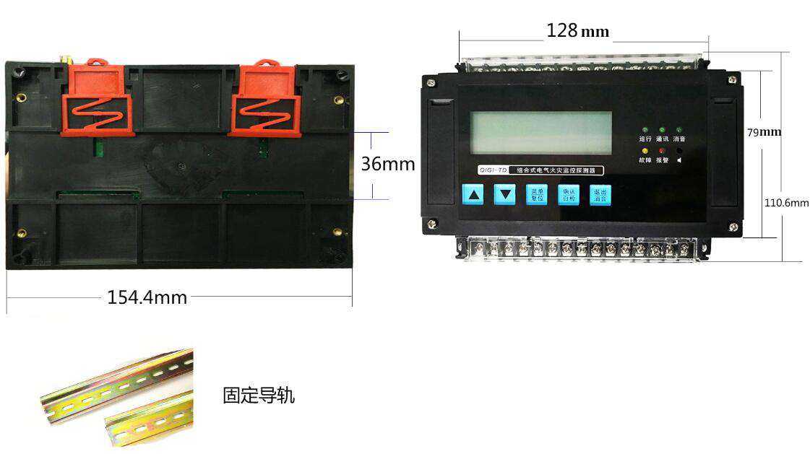

外箱（选配一）
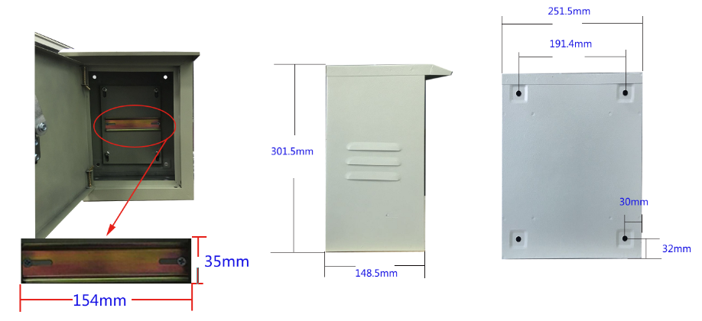
外箱（选配二）
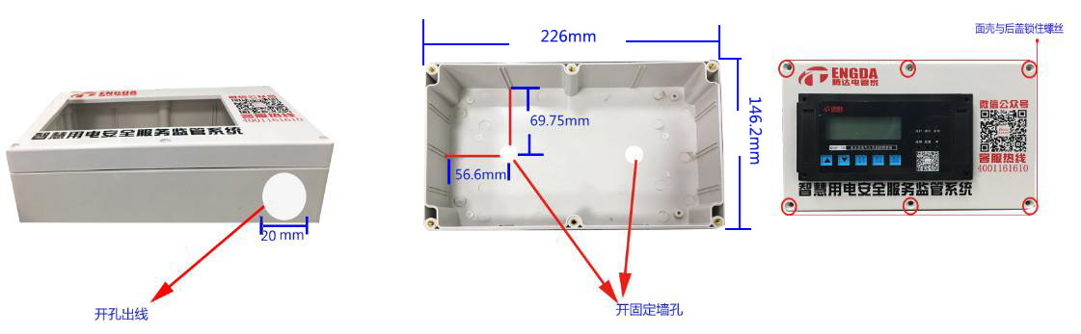

4.3端子标识
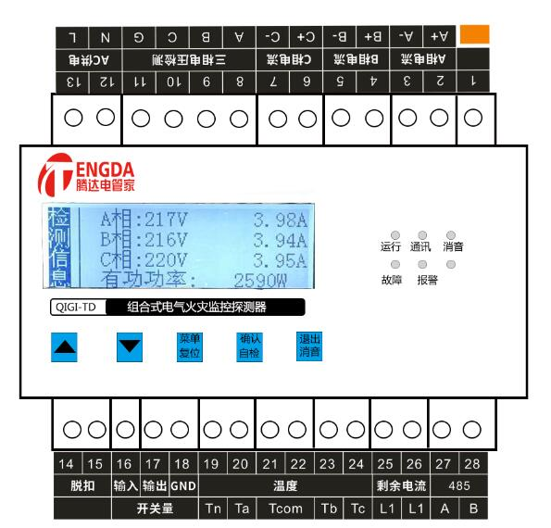
端子功能说明列表
端子号 | 端子标识 | 接线说明
1 | 空脚
2 | A相电流检测 | A+（接电流传感器+）
3 |  | A-（接电流传感器-）
4 | B相电流检测 | B+（接电流传感器+）
5 |  | B-（接电流传感器-）
6 | C相电流检测 | C+（接电流传感器+）
7 |  | C-（接电流传感器-）
8 | 三相电压检测 | A相输入
9 |  | B相输入
10 |  | C相输入
11 | G | G接地线
12 | N | 零线电源输入
13 | L | 火线电源输入
端子号 | 端子标识 | 接线说明
14 -15 | 脱扣 | 脱扣，输出开关功能
16 | IN1 | 外部输入
17 | IN2 | 外部输入
18 | GND | 地
19 | 温度检测 | TN（接N相温度）不分极性
20 |  | TA（接A相温度）不分极性
21 |  | TCOM（温度公共线）不分极性
22
23 |  | TB（接B相温度）不分极性
24 |  | TC（接C相温度）不分极性
25 | 剩余电流 | L1（接剩余传感器）不分极性
26 |  | L1（接剩余传感器）不分极性
27 | 485 | A（接458+）
28 |  | B（接458-）

4.5接线原理
PT的二次侧不能短路
CT的二次侧不能开路。在断开CT和监控回路连接时，使用短接块将CT的二次侧短接，装置适用于各种三相系统，请仔细阅读本章节，以选择合适的接线方式，接入的电压，应在装配的额定电压范围以内。

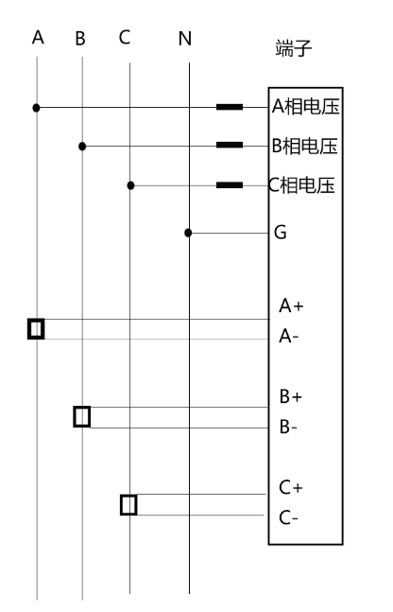

5、探测器的使用
液晶屏显示的内容有2大部分，一个是实时显示剩余电流和温度数据界面，一个是设置界面。同时，系统还有5个LED灯表示系统的工作状态。

5.1按键功能说明
上键：上调节某个选项值。
下键：下调节某个选项值。
菜单/复位：任何一个菜单，如果没有任何高亮显示的调节项，这个按键就在不同
界面之间切换。否则，就是切换当前菜单中不同的设置项。长按2s，系统进入复位模式。
确认/自检：在密码界面中，输入正确密码后按这个按键，系统会进入设置界面。在其他界面时，这个按键是表示选中这个界面，可以对这个界面中的设置项进行设置。
在显示剩余电流界面时，长按2s，系统进入自检模式。
退出/消音：如果某个界面是选中的状态（某个设置项是高亮显示），按下这个按键，界面会退出选择选中状态（设置项都是正常显示）。如果界面已经是非中状态，按下这个按键，就会退出这个界面返回到上一级界面。长按2s，系统进入消音模式。
当系统有声、光报警时，按键有消音功能。

5.2开机自检
系统上电后，蜂鸣器响，5个LED指示灯全亮，液晶背光闪烁，表示设备正常。如果未连接剩余电流互感器或任何一路温度传感线，设备故障灯闪烁且伴有每秒一声的报障声音。

5.3数值显示
如果检测的剩余电流数值小于显示范围（100ma），液晶显示“<MIN”,如果大于范围（1000ma），液晶显示“>MAX”。如果回路设置为关闭，则显示“Off”。
如果检测的温度数值小于显示范围（20℃），液晶上对应温度显示“<20℃”,如果大于范围（150℃），液晶显示“>150℃”。如果回路设置为关闭，则显示“关”。
如果剩余互感器开路或短路，温度传感器开路或短路，都会显示“故障”。

5.4设置界面

密码界面
用户在剩余电流和温度显示界面，按下按键“菜单/复位”，系统弹出密码界面，2位数的密码，固化为11 。按按键“确定”，如果密码输入正确，系统进入剩余电流和温度设置界面，否则蜂鸣器响。

剩余电流和温度设置界面
先用“确定”按键选择这个界面，系统会高亮显示第一个设置项，用上下键设置剩余电流和温度的报警值。注意，如已经到了下限100ma，如果再下调，系统就现在这个回路为“关闭”关闭状态，系统将不会对这个回路检测。

工作电流电压设置界面
1：支持电流、电压检查的开关设置，可以设置为单相或三相检测或关闭。
2：电流的最大值和欠压、超压设置。

设置ID界面
用户在这个界面中，可以设置探测器的ModBusID，范围是1-250。同时，可以看到探测器产品ID号。

5.5 LED指示
探测器面板上有5个LED灯，用来表示不同的状态。
“运行”灯，绿色，探测器工作后2Hz频率闪烁，表示探测器正常工作。
“通讯”灯，绿色，如果有通讯，灯会亮0.5s后灭。
“消音”灯，绿色，平时不亮，如果是消音状态，灯常亮。
“故障”灯，黄色，表示有故障。
“报警”灯，红色，表示探测器处于报警状态。

6装箱清单
（主机） | 剩余电流互感器 | 温度传感器线 | 电流互感器 | 说明书 | 外箱（订配） | 合格证 | 保修卡
工矿企业 | 1个 | 4条 | 3个 | 1份 | 1个 | 1张 | 1张
三小 | 1个 | 2条 | 0 | 1份 | 1个 | 1张 | 1张

互感器的安装使用
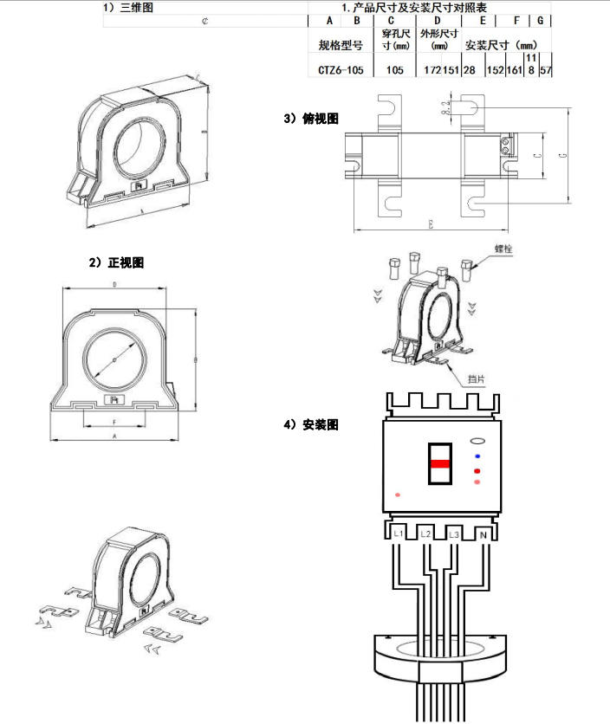

安装说明：
1、请按照图4所示把开关出来的三根线一路零线并行同向穿过互感器。
2、请按照图2所示把互感器挡片安装在互感器上。
3、请按照图3所示用螺栓将互感器固定位置。

7质量保证
7.1质量保证
所有售给用户的新装置，在售给用户之日起1年限内，对其因设计材料和工艺缺陷引起的故障实行免费质量保证。如经认定产品符合上述质保条件，供应商将免费修复和更换。供应商可能要求用户将装置寄回生产厂，以确认该装置是否属于免费质保范围，并修复装置。
7.2质保限制
以下装置的问题不属免费质保范围。由于不正确的安装、使用、存储引起的损坏。
超出产品规定的非正常操作和应用条件。
由非本公司授权的机构或人修理了的装置。
超出免费质保年限了的装置。

8联系我们

深圳市成华腾达实业有限公司
地址:广东省深圳市宝安区西乡街道华万工业园B座一楼
邮编; 518040
总机:0755-21509199/21509233传真: 0755-21509133
技术服务(售后)电话: 400-116-1610
网址: www.dianguanjia360.com

